RECTIFICATIE DEFINITIEF PLAATSINGSPLAN ONDERGRONDSE AFVALSORTEERSTRAATJES SCHEVENINGEN (FASE 3), SCHEVENINGEN, DEN HAAG
Dit besluit is eerder gepubliceerd op 3 december 2025 (Gemeenteblad 2025, 521616) waarbij de plattegrond niet juist is opgenomen in het besluit. Met de publicatie van dit besluit wordt deze omissie hersteld.

Het college van burgemeester en wethouders van Den Haag,

overwegende dat:
- in het Huishoudelijk Afvalplan Den Haag 2016-2020 (HAP) (RIS 288629) besloten is in verschillende stadsdelen ondergrondse afvalsorteerstraatjes te plaatsen;
- in de Beleidsregel plaatsing ondergrondse afvalsorteerstraatjes Den Haag 2018 (RIS298940) criteria zijn vastgesteld voor de plaatsing van ondergrondse afvalsorteerstraatjes;
- het ontwerp plaatsingsplan (RIS321204) zes weken ter inzage heeft gelegen;
- twee locaties uit het ontwerp plaatsingsplan niet zijn opgenomen in het definitief plaatsingsplan;
- op basis van het ontwerp plaatsingsplan een definitief plaatsingsplan is opgesteld;

besluit :

het definitief plaatsingsplan Scheveningen (fase 3) vast te stellen, waardoor het definitief plaatsingsplan er thans uit komt te zien zoals opgenomen in de bijlage: "AFVALSORTEERSTRAATJES - HAP 2016-2020; Stadsdeel Scheveningen - Fase 3";

dat dit besluit in werking treedt op de dag na uitgifte in het Gemeenteblad.

Den Haag, 18 november 2025

Het college van burgemeester en wethouders,

de secretaris, |  | de burgemeester,
Ilma Merx |  | Jan van Zanen

Toelichting

In het Huishoudelijk Afvalplan Den Haag 2016-2020 (HAP) (RIS288629) is besloten om in verschillende stadsdelen ondergrondse afvalsorteerstraatjes te plaatsen.

In januari 2025 is het Ontwerp plaatsingsplan ondergrondse afvalsorteerstraatjes Scheveningen (Fase 3) (RIS321204) vastgesteld. Ten opzichte van het ontwerp plaatsingsplan vervallen er twee locaties:
- De voorgestelde locatie van zes ondergrondse containers op de hoek van de Kranenburgweg/Van Boetzelaerlaan (locatienummer SC-44) vervalt in verband met de Sterfietsroute. Mogelijk wordt deze locatie later opnieuw onderzocht.
- De voorgestelde locatie van twee aanvullende ondergrondse containers naast de twee bestaande containers op de Wagenaarweg (locatienummer SC-46) vervalt in verband met de Stedelijke Hoofdstructuur.

De locatie met zes ondergrondse containers op de Hellingweg (locatienummer SC-47C) is niet gewijzigd ten opzichte van het ontwerp plaatsingsplan. Er zijn door belanghebbenden geen zienswijzen ingediend op deze locatie in het ontwerp plaatsingsplan.

Plattegrond
Op de plattegrond kunt u zien welke percelen worden aangewezen op ondergrondse restafvalcontainers. Via de volgende link kunt u de plattegrond vergroten: Link plattegrond.

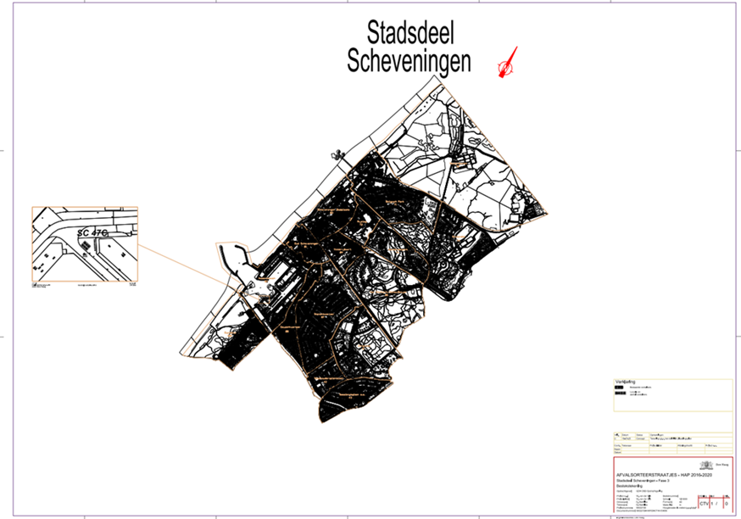

Publicatie definitief plaatsingsplan
U kunt de stukken na publicatie in het Gemeenteblad digitaal inzien via:
- Gemeenteberichten en bekendmakingen
- Besluiten en bestuurlijke stukken college burgemeester en wethouders

Beroepsclausule Afdeling bestuursrechtspraak van de Raad van State
Bent u het niet eens met dit besluit? En bent u belanghebbende? Dan kunt u een beroepschrift indienen bij de Afdeling bestuursrechtspraak van de Raad van State. Stuur dit uiterlijk binnen 6 weken na de datum bekendmaking van het besluit in.

Maakt u gebruik van internet? Dien uw beroepschrift dan in via het digitaal loket van de Raad van State. U heeft hiervoor DigiD nodig. E-mailen kan niet.

Heeft u geen internet, dan kunt u het beroepschrift opsturen naar:
Raad van State
Postbus 20019
2500 EA Den Haag

Voorlopige voorziening
Bij een spoedeisend belang kunt u na het indienen van een beroepschrift een verzoek om voorlopige voorziening indienen bij de voorzitter van de Afdeling bestuursrechtspraak van de Raad van State. Algemene informatie over het indienen van een voorlopige voorziening via de Raad van State vindt u op www.raadvanstate.nl/overrvs/bestuursrechtspraak/voorlopige.

Meer informatie?
Algemene informatie over de bekendmakingen van de gemeente Den Haag vindt u op www.denhaag.nl/bekendmakingen. U kunt ook contact met ons opnemen via telefoonnummer 14070.

